PRAWDA I FAŁSZ - LOGOPEDYCZNIE
( COŚ DLA RODZICÓW DZIECI Z WADĄ SŁUCHU I NIE TYLKO )
Kochani Rodzice,
trudny czas pandemii powoduje, że mamy coraz więcej lęków, rozterek
i niewiadomych dotyczących zdrowia. Towarzyszą temu utrudnienia związane
z komunikowaniem się : nakaz zakładania maseczek zakrywających usta
i ograniczenie wychodzenia z domu.
Spróbujmy przy tej okazji krótko przybliżyć to, co jest lub nie jest prawdą
w procesie komunikowania się naszych dzieci.

1. Do logopedy idziemy tylko wtedy, kiedy dziecko jest niedosłyszące i trzeba poprawić jego wymowę. – FAŁSZ
Logopeda zajmuje się ćwiczeniem wszystkiego, co wpływa na rozwój mowy.
Mowa rozwija się przez słuchanie, rozumienie, naśladowanie, prawidłowe oddychanie i ruch mięśni: całego ciała, buzi i języka.

2. Jeżeli rodzice są osobami niesłyszącymi, dziecko nie musi uczyć się mówić, bo poznaje język migowy. – FAŁSZ

Uczenie się mowy jest trudne. Jak każda nauka, wymaga systematyczności i wysiłku. Jednak dzięki nauce mowy dziecko uczy się radości kontaktu z innymi osobami, z niezależności oraz przyjemności jaką daje swobodna rozmowa.

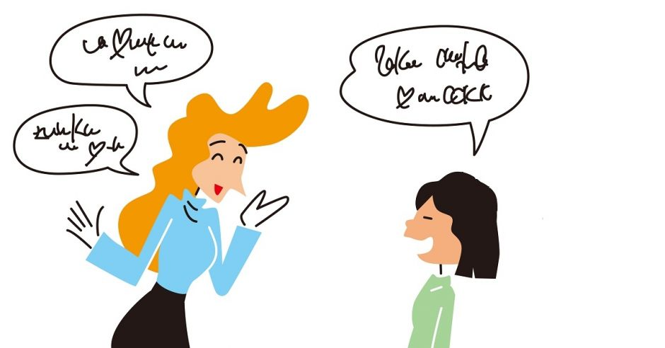

3. Do 3. roku życia dziecko nie musi uczyć się mówić. – FAŁSZ
Już 3-letnie dziecko powinno komunikować się zdaniami. Nawet, jeżeli rozmawiasz z dzieckiem
w języku migowym, staraj się, żeby znało wiele znaków.

4. Poznawanie nowych słów wspiera rozwój umysłowy dziecka. – PRAWDA.
Ucz dziecko nowych słów i ich zapisywania. Na przykład tak :
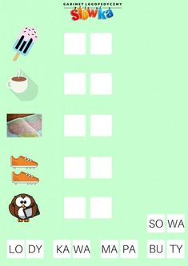

5. Terapia logopedyczna prowadzona w przedszkolu i szkole zwalnia rodziców
od ćwiczeń w domu. – FAŁSZ.
Pamiętaj, że jesteś dla dziecka najważniejszym wzorem i przykładem.

Dziecko z wadą słuchu opanowuje mowę również dzięki umiejętności odczytywania z ust. Zwracaj uwagę dziecka na usta osoby mówiącej.

6. Ćwiczenia prawidłowej wymowy głosek wyrazów można z dzieckiem wykonywać tylko wtedy,
gdy potrafi poprawnie wymawiać sylaby. – PRAWDA.
Nie można wymagać, żeby dziecko powtórzyło słowo np. „kot”, jeżeli nie potrafi powtórzyć sylab : „ka, ko, ku, ky” i „at, ot, ut, yt”.

7. Niesłyszący i niedosłyszący rodzic nie może uczyć swoje dziecko mowy . – FAŁSZ
KOCHANY RODZICU !
I TY MOŻESZ BYĆ TERAPEUTĄ SWOJEGO DZIECKA!
DASZ RADĘ, BO JE KOCHASZ I CHCESZ JEGO DOBRA.

Nie jesteś sam. Masz nauczycieli, wychowawców i terapeutów, którzy są po to, by Ci pomagać. Pytaj co i jak możesz robić. Nikt nie odmówi Ci pomocy! Poza tym pamiętaj, że wiele osób niesłyszących jest nauczycielami.

8. Język migowy przeszkadza w rozwoju mowy dziecka. – FAŁSZ
Język migowy jest podstawowym sposobem komunikacji dziecka niesłyszącego i słyszącego
z jego niesłyszącymi rodzicami. Język migowy powiększa wiedzę dziecka. Za pomocą języka migowego da się wypowiedzieć złożone pojęcia w każdym temacie znanym osobom słyszącym. Dlatego ważne jest, żeby dziecko niesłyszące znało i używało jak najwięcej znaków migowych.

9. Aparat lub implant słuchowy nie ma znaczenia w nauce mowy. – FAŁSZ.
Systematyczne stosowanie aparatu słuchowego rozwija możliwości odbioru dźwięków otoczenia i mowy. Poprawia w ten sposób bezpieczeństwo dziecka i daje mu możliwość rozumienia innych.
10. Ruch i ogólna sprawność dziecka poprawiają jego możliwości zapamiętywania, uczenia się
i komunikacji. – PRAWDA.

Każdego dnia - jeżeli to możliwe - staraj się, aby Twoje dziecko mogło biegać, jeździć na rowerze i huśtać się, a w zabawie z dzieckiem ukrywaj ćwiczenia buzi, języka oraz siły i kierunku oddychania. Pamiętaj, że mają one sprawiać dziecku radość.
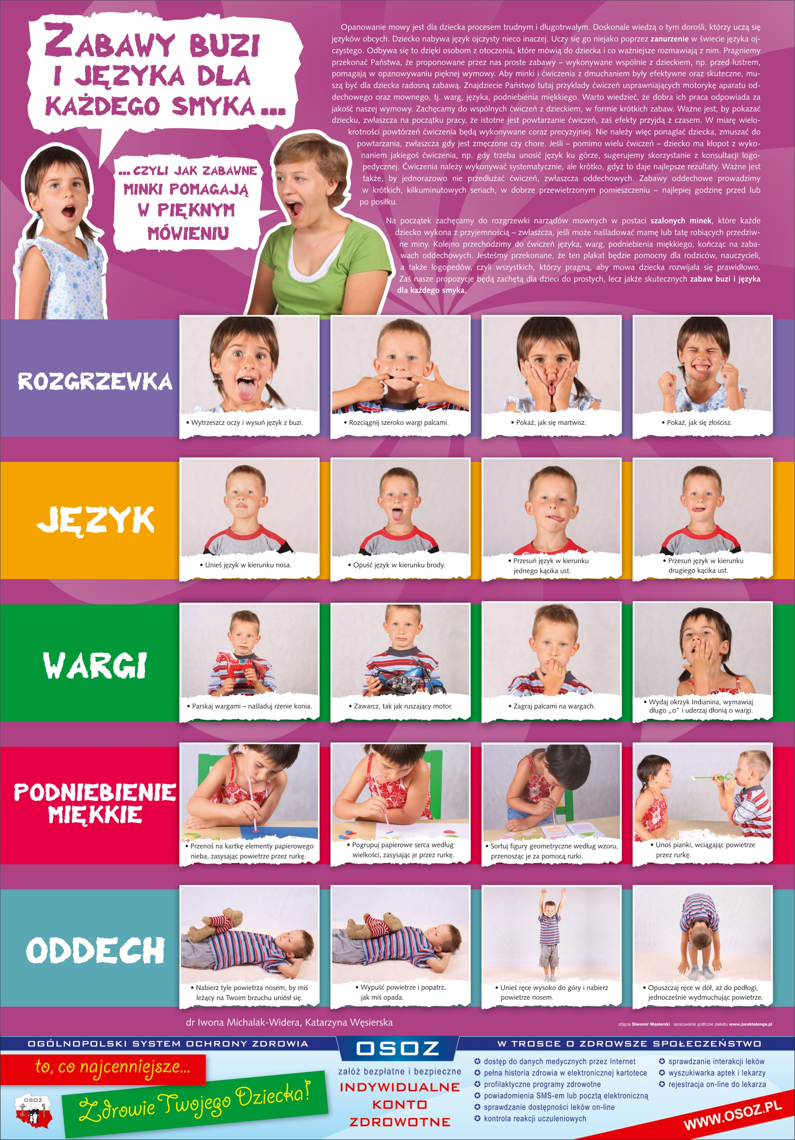
11. Dziecko, które zaczyna uczyć się mówić później niż jego rówieśnicy, może mieć problemy
szkolne. – PRAWDA.
12. Uczeń z wadą słuchu powinien stale ćwiczyć wymowę (nawet po ukończeniu szkoły).
– PRAWDA.

Opracowała : Beata Jaworska

